ШКОЛЬНЫЙ ЭТАП
ВСЕРОССИЙСКОЙ ОЛИМПИАДЫ ШКОЛЬНИКОВ ЭКОЛОГИЯ. 2021 г. 7-8 классы

Задания

- (1 балл) Выберите правильный ответ.
Предметом изучения науки экологии являются
а) взаимодействие живых организмов друг с другом и с окружающей средой б) растительный и животный мир нашей планеты
в) химический состав загрязняющих веществ, попадающих в окружающую среду
г) принципы охраны естественных и антропогенно нарушенных экосистем

(4 балла) Установите соответствие.
Соотнесите 4 типа взаимоотношений организмов (правый столбик) и примеры, взятые из природы (левый столбик) между собой.

Виды |  | Тип взаимоотношений
А) | орёл беркут – заяц | 1) | хищник – жертва
Б) | шмель – лесная герань | 2) | взаимовыгодные взаимоотношения
В) | синий кит – планктон | 3) | конкурентные отношения
Г) | два самца голубя на одной  кормушке | 4) | нейтральные отношения
Д) | муравьи – тли
Е) | чёрный таракан – рыжий таракан
Ж) | чёрный дрозд – лесная мышь
З) | кузнечик – пчела

(1 балл) Вставьте пропущенное значение.
В каждое последующее звено пищевой цепи поступает не более % энергии, накопленной предыдущим звеном.

(1 балл) Выберите правильный ответ.
Некоторые виды деревьев тропических лесов образуют в основаниях листьев особые питательные тельца, которые привлекают муравьев и зачастую служат для них главным источником пищи. Как вы думаете, какую пользу может извлекать дерево от взаимодействия с муравьями?
а) муравьи участвуют в опылении деревьев
б) муравьи защищают деревья от насекомых фитофагов в) муравьи способствуют распространению плодов
г) питательные тельца не предназначены для муравьев, муравьи приносят дереву вред, поедая их

(3 балл) Вставьте пропущенные слова из приведённого списка.
На представленной схеме трофической сети в тайге есть три пустых блока. Выберите из списка только три вида, которые можно туда внести.
Список видов: 1) ковыль, 2) лесной кот, 3) брусника, 4) шакал, 5) рыжая
полёвка, 6) зелёная ящерица, 7) тушканчик, 8) волк, 9) молочай.
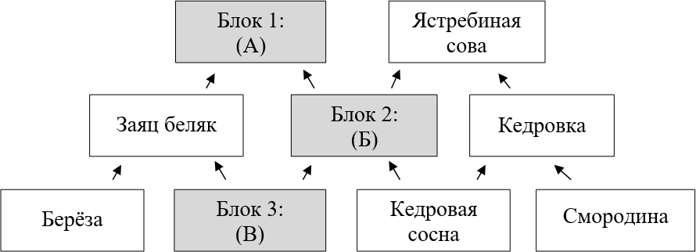

(2 балла) Выберите все правильные ответы.
Среди представителей каких классов позвоночных животных есть эктопаразиты? а) Птицы
б) Млекопитающие в) Миноги
г) Амфибии д) Рептилии

(3 балла) Установите соответствие.
Ниже приведены названия видов растений и животных, которые живут в разных местах.
Виды: 1) олень; 2) рогоз; 3) махаон; 4) ряска; 5) перепел; 6) одуванчик;
7) куница; 8) дрозд; 9) кувшинка.
Распределите виды по следующим биотопам:
А) лес; Б) луг и поле; В) водоём.

(1 балл) Выберите правильный ответ.
Распространение семян репейника на шерсти собак относится к типу взаимодействия организмов, получившему название
а) конкуренция б) паразитизм
в) комменсализм г) нейтрализм

(3 балла) Выберите все правильные ответы.
Среди представленных животных, выберите тех, у кого и взрослое насекомое, и личинка развиваются в водной среде
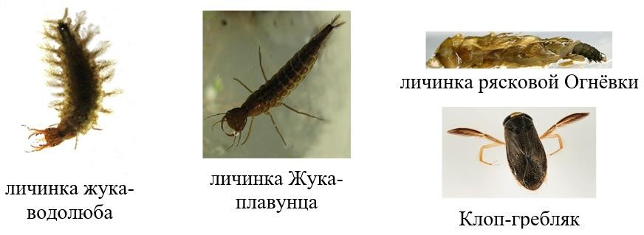
а) бабочка огнёвка рясковая б) стрекоза

в) клоп-гребляк г) жук-плавунец д) жук-водолюб

(2 балла) Установите правильную последовательность.
Пищевая цепь в степном биоценозе включает 4 организма. Постройте схему пищевой цепи.
Организмы:
- личинка жука-листоеда
- ковыль
- сокол
- серая славка
- колорадский жук

(3 балла) Прочитайте текст и выберите все правильные утверждения к нему.
Ясень обыкновенный – широколиственное дерево. Стволы и сучья ясеня повреждаются малым ясеневым лубоедом. Апрельский хрущ повреждает корни ясеня. В более южных районах листья повреждаются жуком ясеневой шпанкой. Опасность представляют рак стволов и ясеневый некроз, вызываемый микроскопическими грибами. С 2003 года на ясене обнаружен случайно завезённый из стран Азии новый жук, повреждающий луб и заболонь – ясеневая узкотелая златка. Семена ясеня повреждаются ясеневым долго- носиком-семяедом. Плоды – излюбленный корм для снегирей (поедают до 25 % всего урожая семян и более), мышей и белок.
а) Разными организмами у ясеня повреждаются: побеги, листья, семена, корни. б) Снегири состоят с ясенем в отношениях симбиоза.
в) Ясень является кормовым растением для насекомых, микроорганизмов, птиц и млекопитающих.
г) Среди «врагов» ясеня есть, по крайней мере, один вид-интродуцент. д) Снегири активно распространяют плоды ясеня.

(4 балла) Установите соответствие.
По пищевой специализации выделяют 4 экологических группы птиц. Соотнесите эти группы и примеры видов птиц

Виды |  | Экологические группы
А) | попугаи | 1) | насекомоядные

Б) | соловьи | 2) | растительноядные
В) | ворóны | 3) | хищные (плотоядные)
Г) | клесты | 4) | всеядные
Д) | совы
Е) | ласточки
Ж) | канюки
З) | чайки

(3 балла) Какие утверждения являются верными, а какие неверными?
а) У животных уменьшение плодовитости может быть связано с развитием заботы о потомстве, а у растений – со снабжением семян запасом питательных веществ, обеспечивающих начало жизни проростков.
б) К биотическим факторам среды, прямо или косвенно влияющим на живые организмы, относятся температура, влажность, течения (гидродинамика), атмосферное давление, радиационный фон и др.
в) Плодородие почвы – это способность обеспечивать рост и развитие растений.

(2 балла) Выберите все правильные ответы.
Что из приведённого списка относится к ископаемым видам топлива? а) уголь
б) нефть
в) биомасса г) торф
д) древесина
е) природный газ

(3 балла) Установите соответствие.
Выберите виды, которые относятся к типичным обитателям г. Москвы или занесены в Красную книгу города.

Виды |  | Встречаемость и природоохранный статус в городе
А) | Бурозубка малая | 1) | Типичный обитатель, или встречающийся на территории города вид, не занесённый в Красную книгу Москвы
Б) | Синица большая
В) | Бобр обыкновенный
Г) | Сова ушастая | 2) | Встречающийся на территории города вид,  занесённый в Красную книгу Москвы
Д) | Лиса обыкновенная
Е) | Заяц-русак

(1 балл) Выберите правильный ответ.
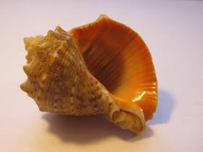
Рапана – брюхоногий моллюск, пищу которого составляют двустворчатые моллюски. Основным естественным врагом и конкурентом рапаны являются морские звёзды. Исходно этот моллюск обитал только в морях Дальнего Востока, однако в 20 веке начал сильно расширять свой ареал. Рапана зарегистрирована в Чёрном море в 1947 году. В Чёрном и Азовском морях после случайного заноса туда этого вида катастрофически снизилась численность некоторых видов двустворчатых моллюсков. Выберите причину, в результате которой это произошло.
а) одинаковый уровень солёности вод Чёрного моря и морей Дальнего Востока б) отсутствие в Чёрном море морских звёзд
в) высокий уровень загрязнения вод Чёрного и Азовского морей г) перевылов рапаны для добычи мяса и изготовления сувениров
д) перевылов черноморских популяций устриц, мидий и морских гребешков

(2 балла) Выберите все правильные ответы.
К каким последствиям может привести вырубка леса на большой территории? а) к увеличению температурных колебаний местности
б) к изменению гидрологического режима местности в) к изменению баланса углерода
г) к изменению среды обитания животных д) к возникновению пожаров на территории

(4 баллов) Установите соответствие.
Где живут взрослые амфибии?
Виды |  | Место обитания
А) | тритоны | 1) | на суше
Б) | червяги | 2) | в пресных водоёмах
В) | серая жаба | 3) | под землёй
Г) | рыбозмеи | 4) | на деревьях
Д) | чесночница
Е) | шпорцевая лягушка
Ж) | квакши
З) | веслоноги

(1 балл) Выберите правильный ответ.
Максимальную мощность гумусового горизонта имеет тип почвы а) серозем
б) чернозём в) краснозем г) желтозем

(3 балла) Выберите все правильные ответы.
Выберите из списка природные зоны, которые встречаются в Российской Федерации.
а) тундра
б) арктическая пустыня в) тайга
г) зона тропических лесов д) степи
е) лесостепи ж) пустыни

(2 балла) Выберите все правильные ответы.
Выберите из списка парниковые газы, на содержание которых в атмосфере оказывает заметное влияние антропогенная деятельность.
а) водяной пар б) озон
в) кислород
г) углекислый газ д) метан
е) азот

(3 балла) Установите соответствие.
Выберите примеры, которые относятся к глобальным и локальным экологическим проблемам
Виды |  | Экологические проблемы
А) | явление этерификации | 1) | локальные
Б) | разрушение озонового слоя | 2) | глобальные
В) | разлив нефти
Г) | смог
Д) | загрязнение Мирового океана
Е) | загрязнение почвы пестицидами

(2 балла) Выберите все правильные ответы.
Выберите все пункты, относящиеся к термической утилизации отходов (на мусоросжигательных заводах).
а) обезвреживание медицинских отходов б) снижение объёма отходов
в) возможность получения тепла и энергии г) обезвреживание радиоактивных отходов
д) выброс загрязняющих веществ при неверно установленной температуре в печи

(2 балла) Выберите все правильные ответы.
Какие вещества ответственны за образование кислотных дождей а) метан
б) оксиды серы в) пары ртути г) водяной пар д) оксиды азота
е) формальдегид

(2 балла) Выберите все правильные ответы.
К реликтовым видам относятся а) Сосна обыкновенная
б) Гаттерия пятнистая в) Гинкго двулопастной г) Акация серебристая д) Самшит колхидский е) Мечехвост
ж) Дуб черешчатый

